Завдання контрольних завдань видано в єдиній контрольної роботі на початку семестру. Студенти їх вирішують. До цього додається контроль виконання звітів з лабораторних робіт, які вони виконали на поточний час і підготовка до виконання запланованих.

**Практичне заняття № 5**

**IV. Постійний електричний струм. Закон Ома та Джоуля-Ленца.**

Основні теоретичні положення:

1. Взаємозв’язок між параметрами електронного газу та струмом в матеріалі: 

2. Закон Ома.

а) для однорідної ділянки кола 

б) для неоднорідної ділянки кола ;

в) для замкнутого кола 

г) в диференціальній формі 

де - напруга на ділянці кола, - ЕРС, - зовнішній і - внутрішній опори, - питома електропровідність,  густина струму, - переріз провідника.

3. Закон Джоуля-Ленца

|  |
| --- |
|  |

4. Опір ділянки провідника 

де - питомий опір, - довжина, - площа поперечного перерізу провідника.

**Принципово: всі форми закону Ома студент повинен знати,**

### **Типові задачі**

1. Знайти середню швидкість електронів упорядкованого руху електронів в мідному провіднику товщиною , якщо концентрація вільних електронів в ньому , а сила струму . Знайти середню швидкість хаотичного руху електронів при температурі *Т=300 К.*

*Рекомендація: шукати потрібні формули і рахувати.*

*Пам’ятати, що кінетична енергія хаотичного руху зв’язана з абсолютною температурою:*



1. Сила струму в провіднику рівномірно зростає від  до  протягом . Знайти заряд, який протікає в провіднику за цей час.

*Рекомендація:* , 

3. Знайти густину струму, якщо за  через провідник перерізом  пройшло  електронів.

4. Зашунтований амперметр вимірює струми силою до . Яку максимальну силу струму можна ним поміряти без шунта, якщо опір амперметра , а опір шунта ?

*Рекомендація: схема включення амперметра з шунтом*

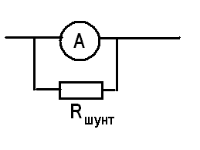

*Якщо амперметр працює з шунтом, то опір системи є :*



Напруга на системі без шунта: 

Напруга на системі з шунтом: 

Порівняємо:





5. Який додатковий опір необхідно приєднати до вольтметра, що має внутрішній опір , щоб граничне значення вимірюваної вольтметром напруги збільшилось в 5 раз?

*Рекомендація: схема включення вольтметра з шунтом:*

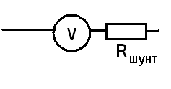

*Якщо вольтметр працює з шунтом, то опір системи є :*



Струм крізь ланцюг без шунта: 

Струм крізь ланцюг з шунтом: 

Порівняємо:





6. Чотири лампочки, розраховані на напругу  і силу струму  треба ввімкнути паралельно і живити від джерела напругою . Який додатковий опір треба ввімкнути послідовно з лампочками?

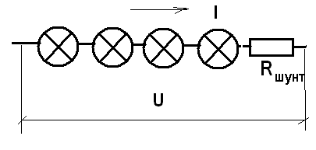

**7.** Визначити внутрішній опір і ЕРС джерела струму, якщо в зовнішньому колі при силі струму  виділяється потужність , а при силі струму - потужність .

|  |  |
| --- | --- |
| **Дано:** | **Розв’язок.** Потужність, що виділяється в зовнішньому колі  і  Звідси можемо знайти зовнішні опори  і : |
|  |

Запишемо закон Ома для повного кола

|  |
| --- |
|  |

Розділивши почленно друге рівняння на перше, отримаємо

|  |
| --- |
|  |

Звідси знаходимо :

|  |
| --- |
|  |
|  |
| . |

Відповідь: .